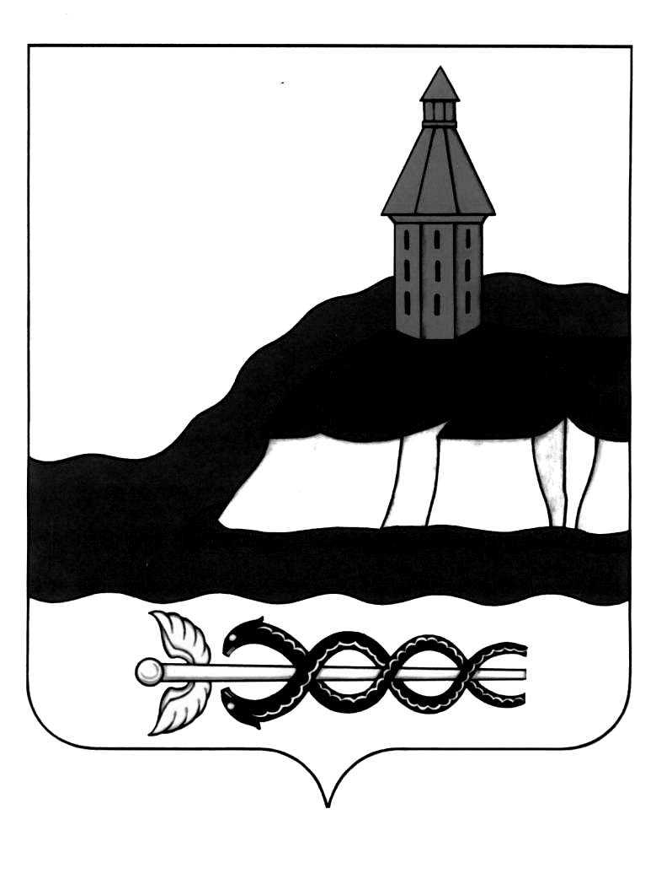

АДМИНИСТРАЦИЯ
КАЛАЧЕЕВСКОГО МУНИЦИПАЛЬНОГО РАЙОНА
ВОРОНЕЖСКОЙ ОБЛАСТИ

ПОСТАНОВЛЕНИЕ

от «______» ____________ 2018 г. № _____

О порядке реструктуризации
денежных обязательств по бюджетным кредитам,
представленным бюджетам городского и сельских поселений
из бюджета Калачеевского муниципального района

В соответствии со статьями 93.2, 105 Бюджетного кодекса Российской Федерации, решением Совета народных депутатов Калачеевского муниципального района от 22.12.2017 года №147 «О муниципальном бюджете на 2018 год и плановый период 2019 и 2020 годов» в целях создания условий для оздоровления муниципальных финансов администрация Калачеевского муниципального района п о с т а н о в л я е т:
1. Утвердить Порядок проведения реструктуризации денежных обязательств (задолженности) по бюджетным кредитам, предоставленным бюджетам городского и сельских поселений из бюджета Калачеевского муниципального района на покрытие временных кассовых разрывов, возникающих при исполнении бюджетов городского и сельских поселений по состоянию на 25 декабря 2018 года согласно приложению 1 к настоящему постановлению.
2. Финансовому отделу администрации Калачеевского муниципального района (Кузнецова Т.Н.):
2.1. Произвести реструктуризацию задолженности по бюджетным кредитам, предоставленным бюджетам городского и сельских поселений из бюджета Калачеевского муниципального района на покрытие временных кассовых разрывов, возникающих при исполнении бюджетов городского и сельских поселений (далее - задолженность по бюджетным кредитам), согласно приложению к настоящему постановлению.
2.2. Заключить с администрациями городского и сельских поселений Калачеевского муниципального района соглашения о консолидации и реструктуризации задолженности по бюджетным кредитам в соответствии с утвержденными порядками.
2.3. Осуществлять досрочное взыскание реструктурированной задолженности по бюджетным кредитам, в случае неисполнения администрациями городского и сельских поселений Калачеевского муниципального района обязательств, предусмотренных соглашениями о консолидации и реструктуризации задолженности.
2.4. В случае установления факта нецелевого или неэффективного использования администрациями городского и сельских поселений Калачеевского муниципального района средств бюджетных кредитов, данные средства, признанные использованными неэффективно или не по целевому назначению, реструктуризации и пролонгации не подлежат и должны быть возвращены в районный бюджет в сроки, указанные в уведомлении финансового отдела администрации Калачеевского муниципального района о возврате средств, направленном муниципальному образованию, допустившему нарушения. Остаток реструктурированной и пролонгированной задолженности и проценты подлежат досрочному единовременному погашению должником.
При неисполнении уведомления о возврате средств, остаток консолидированной и пролонгированной задолженности, проценты и средства, использованные неэффективно или не по целевому назначению, взыскиваются в соответствии с заключенными соглашениями.
3. Администрациям городского и сельских поселений Калачеевского муниципального района произвести возврат оставшейся части реструктуризированной и пролонгированной задолженности по бюджетным кредитам, предоставленным бюджетам городского и сельских поселений из бюджета Калачеевского муниципального района на покрытие временных кассовых разрывов, возникающих при исполнении бюджетов городского и сельских поселений в суммах и в сроки указанные в приложении 2 к настоящему постановлению.
4. Опубликовать настоящее постановление в Вестнике муниципальных правовых актов Калачеевского муниципального района.
5.Контроль за исполнением настоящего постановления возложить на заместителя главы администрации Калачеевского муниципального района Блажкову Г.Н.

Глава администрации
Калачеевского муниципального района Н.Т.Котолевский

Исполнитель:
Начальник сектора по планированию налогов
и доходов финансового отдела администрации
Калачеевского муниципального района Г.И.Нескоромных

Заместитель главы администрации
Калачеевского муниципального района Г.Н. Блажкова

Руководитель финансового отдела
администрации Калачеевского
муниципального района Т.Н. Кузнецова

Руководитель аппарата
администрации Калачеевского
муниципального района М.Л.Бондарева

Главный специалист отдела организационно-контрольной
работы и муниципальной службы
администрации Калачеевского
муниципального района М.П.Шишкина

Приложение 1
к постановлению администрации
Калачеевского муниципального района
от «____» ____________2018 г. N _____

ПОРЯДОК
ПРОВЕДЕНИЯ РЕСТРУКТУРИЗАЦИИ ДЕНЕЖНЫХ ОБЯЗАТЕЛЬСТВ
(ЗАДОЛЖЕННОСТИ) ПО БЮДЖЕТНЫМ КРЕДИТАМ, ПРЕДОСТАВЛЕННЫМ БЮДЖЕТАМ ГОРОДСКОГО И СЕЛЬСКИХ ПОСЕЛЕНИЙ ИЗ БЮДЖЕТА КАЛАЧЕЕВСКОГО МУНИЦИПАЛЬНОГО РАЙОНА НА ПОКРЫТИЕ ВРЕМЕННЫХ КАССОВЫХ РАЗРЫВОВ, ВОЗНИКАЮЩИХ ПРИ ИСПОЛНЕНИИ БЮДЖЕТОВ,
ПО СОСТОЯНИЮ НА 25 ДЕКАБРЯ 2018 ГОДА

1. Настоящий Порядок устанавливает порядок проведения реструктуризации денежных обязательств (задолженности) по бюджетным кредитам, предоставленным бюджетам городского и сельских поселений из бюджета Калачеевского муниципального района на покрытие временных кассовых разрывов, возникающих при исполнении бюджетов городского и сельских поселений по состоянию на 25 декабря 2018 года (далее - задолженность по бюджетным кредитам).
2. Реструктуризация задолженности по бюджетным кредитам проводится по состоянию на 25 декабря 2018 года при условии уплаты процентов, начисленных за пользование бюджетными кредитами, в соответствии с Методикой расчета реструктуризации задолженности по бюджетным кредитам по состоянию на 25 декабря 2018 года, являющейся приложением к настоящему Порядку.
3. Реструктуризация задолженности по бюджетным кредитам проводится на основании заявления главы администрации городского и сельских поселений Калачеевского муниципального района, которое должно содержать обоснование необходимости проведения реструктуризации задолженности по бюджетным кредитам, сумму задолженности по бюджетным кредитам, которую предполагается реструктурировать, а также информацию об источниках и о сроках погашения реструктурированной задолженности. Заявление представляется в администрацию Калачеевского муниципального района Воронежской области в срок не позднее 10 дней со дня опубликования настоящего постановления с приложением выписки из долговой книги администрации городского и сельских поселений Калачеевского муниципального района на дату заявления о реструктуризации задолженности по бюджетным кредитам.
4. Финансовый отдел администрации Калачеевского муниципального района в течение 10 дней со дня поступления документов, указанных в пункте 3 настоящего Порядка, рассматривает их на предмет соответствия установленным требованиям. В случае несоответствия установленным требованиям документы возвращаются заявителю с указанием причины возврата.
5. Реструктуризация задолженности по бюджетным кредитам оформляется соглашением о консолидации и реструктуризации задолженности по бюджетным кредитам, заключаемым между администрацией Калачеевского муниципального района Воронежской области и администрацией городского и сельских поселений Калачеевского муниципального района (далее - должник).
Соглашение предусматривает:
- консолидацию задолженности;
- форму реструктуризации задолженности;
- срок погашения задолженности и график, предусматривающий осуществление платежей;
- санкции, применяемые к должнику в случае нарушения им условий реструктуризации.
Задолженность по бюджетным кредитам признается реструктурированной с даты подписания обеими сторонами соглашения.
Реструктуризацию задолженности по бюджетным кредитам, предоставленным бюджетам городского и сельских поселений из бюджета Калачеевского муниципального района на покрытие временных кассовых разрывов, возникающих при исполнении бюджетов городского и сельских поселений провести по состоянию на 25 декабря 2018 года с одновременным списанием на общую сумму 6 435 000 рублей 00 копеек согласно Методике расчета реструктуризации задолженности по бюджетным кредитам по состоянию на 25 декабря 2018 года.
Погашение должником оставшейся суммы реструктурированной задолженности по бюджетным кредитам осуществляется в 2019 году.
6. За пользование средствами бюджета Калачеевского муниципального района взимается плата в размере 0,1 процента годовых (далее - проценты за рассрочку), начисляемая с даты подписания соглашения на остаток реструктурированной задолженности по основному долгу.
7. Реструктуризация задолженности по бюджетным кредитам проводится при представлении должником в срок не позднее одного месяца со дня подписания соглашений о консолидации и реструктуризации задолженности по бюджетным кредитам в финансовый отдел администрации Калачеевского муниципального района утвержденного плана мероприятий по оздоровлению муниципальных финансов, плана мероприятий по сокращению муниципального долга муниципального образования Воронежской области, а также выписки из решения о бюджете муниципального образования на очередной год с указанием суммы средств, направляемых на погашение реструктурированной задолженности и (или) уплату процентов за рассрочку.
8. При нарушении должником сроков погашения реструктурированной задолженности по бюджетному кредиту и (или) уплаты процентов за рассрочку, а также установленных настоящим Порядком условий должник досрочно единовременно погашает непогашенную реструктурированную задолженность по основному долгу и проценты за рассрочку за весь срок фактического пользования бюджетным кредитом в размере, установленном соглашением.

Приложение
к Порядку проведения реструктуризации
денежных обязательств (задолженности)
по бюджетным кредитам, предоставленным
бюджетам городского и сельских поселений
из бюджета Калачеевского муниципального
района на покрытие временных кассовых разрывов,
возникающих при исполнении бюджетов
городского и сельских поселений
по состоянию на 25 декабря 2018 года
Методика
расчета реструктуризации задолженности по бюджетным кредитам
по состоянию на 25 декабря 2018 года

Реструктуризация задолженности по бюджетным кредитам производится путем ее частичного списания и предоставления рассрочки по уплате оставшейся задолженности в 2019 году.
Сумма задолженности по бюджетным кредитам i-го муниципального образования, подлежащая списанию в 2018 году, определяется по следующей формуле:

C_{i} = Д_{i} x 0,99;

где:
С_{i} - сумма реструктурируемого долга i-го муниципального образования Калачеевского муниципального района, подлежащая списанию в 2018 году;
Дi -- консолидированная задолженность по бюджетным кредитам i-го муниципального образования, выданным в 2018 году из бюджета Калачеевского муниципального района на покрытие временных кассовых разрывов.

Приложение 2
к постановлению администрации
Калачеевского муниципального района
от «____» ___________2018 г. N ______

РЕСТРУКТУРИРОВАННАЯ ЗАДОЛЖЕННОСТЬ
БЮДЖЕТОВ МУНИЦИПАЛЬНЫХ ОБРАЗОВАНИЙ КАЛАЧЕЕВСКОГО МУНИЦИПАЛЬНОГО РАЙОНА

рублей
N п/п | Наименование муниципального образования | Сумма задолженности | Сумма  списания задолженности | Сумма задолженности, подлежащая рассрочке | Сумма возврата реструктурированной задолженности в 2019 году
1 | Городское поселение город Калач | 5 000 000,0 | 4 950 000,0 | 50 000,0 | 50 000,0
2 | Коренновское сельское поселение | 287 300,0 | 284 427,0 | 2 873,0 | 2 873,0
3 | Хрещатовское сельское поселение | 837 000,0 | 828 630,0 | 8 370,0 | 8 370,0
4 | Семеновское сельское поселение | 375 700,0 | 371 943,0 | 3 757,0 | 3 757,0
 | ИТОГО | 6 500 000,0 | 6 435 000,0 | 65 000,0 | 65 000,0

